热烈祝贺我院于第十一届研究生学术节暨“研艺青春，筑梦中南”风采大赛中斩获佳绩

（通讯员 韩源泰）2021年6月2日晚19:00，由研究生院、党委研究生工作部主办，校研究生会承办的第十一届研究生学术节“研究青春，筑梦中南”风采大赛在南湖会堂顺利举行。校党委常委、副校长覃红教授，校党委常委、副校长姚莉教授，学校相关职能部门及各学院（中心）负责人和老师出席了本次活动。

副校长覃红教授首先为学术节闭幕式致辞。随后，党委常委、副校长姚莉教授宣读了《关于表彰中南财政法大学2020-2021学年研究生学术节先进集体和先进个人的决定》及《关于表彰2020年“研究生国家奖学金”获奖学生的决定》。其中，我院获得本届学术节优秀先进集体二等奖，覃红副校长、姚莉副校长和相关职能部门负责人分别为获奖学院和获奖个人颁奖。

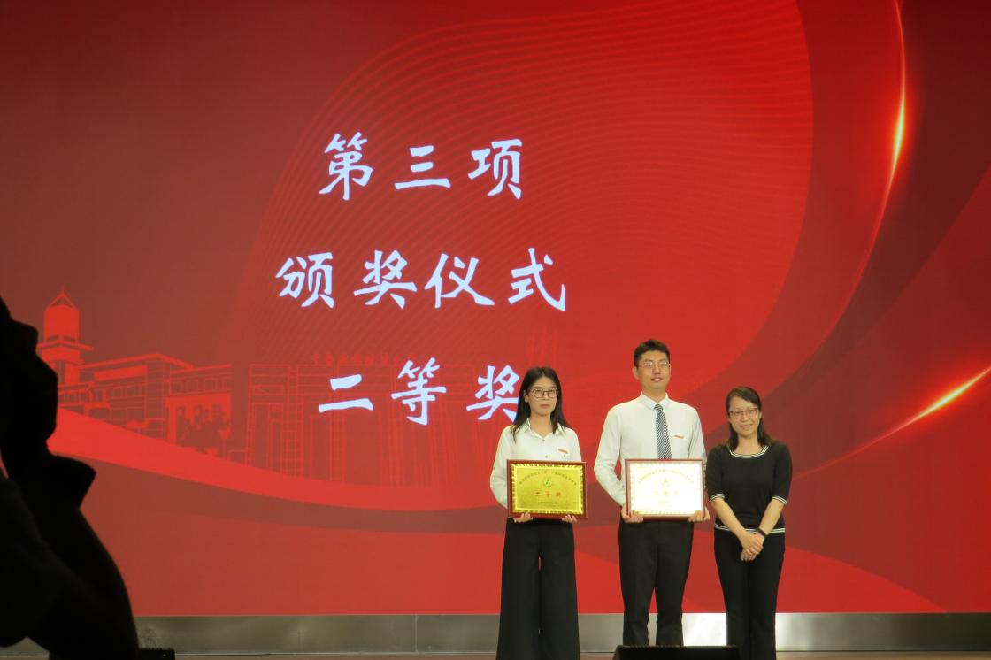

学术节闭幕式结束，“研艺青春，筑梦中南”风采大赛拉开帷幕。本届风采大赛的评委团邀请到校工会副主席、校教工合唱团团长吴凡老师，校学工部郑琴老师，校团委张艳芸老师，校舞蹈团董振浩老师，校交响管乐团指导老师燕冲担任评委，共有15个学院参与比赛。各个学院紧扣“献礼建党百年”与“筑梦青春风采”的主题，表演形式从小品到舞台剧再到歌舞剧等等，节目类型丰富多样，风格各异。各学院都将学党史、跟党走的坚定信念以及献礼百年、告白祖国的美好情怀展现得淋漓尽致。

本次大赛，我院研究生响应号召，积极参与，经历了长达两个多月的辛苦排练后，为全校师生带来了一场精彩的舞台剧《宝贝》。《宝贝》生动地刻画出了无数在抗疫攻坚时刻挺身而出的人们，演员们演绎着最平凡的告别，一举一动间都流露着真情，充分展示了抗疫期间勇赴疫区的人们坚毅挺拔的身姿和勇往直前的气势。经过一番角逐，我院最终将优秀奖收入囊中。

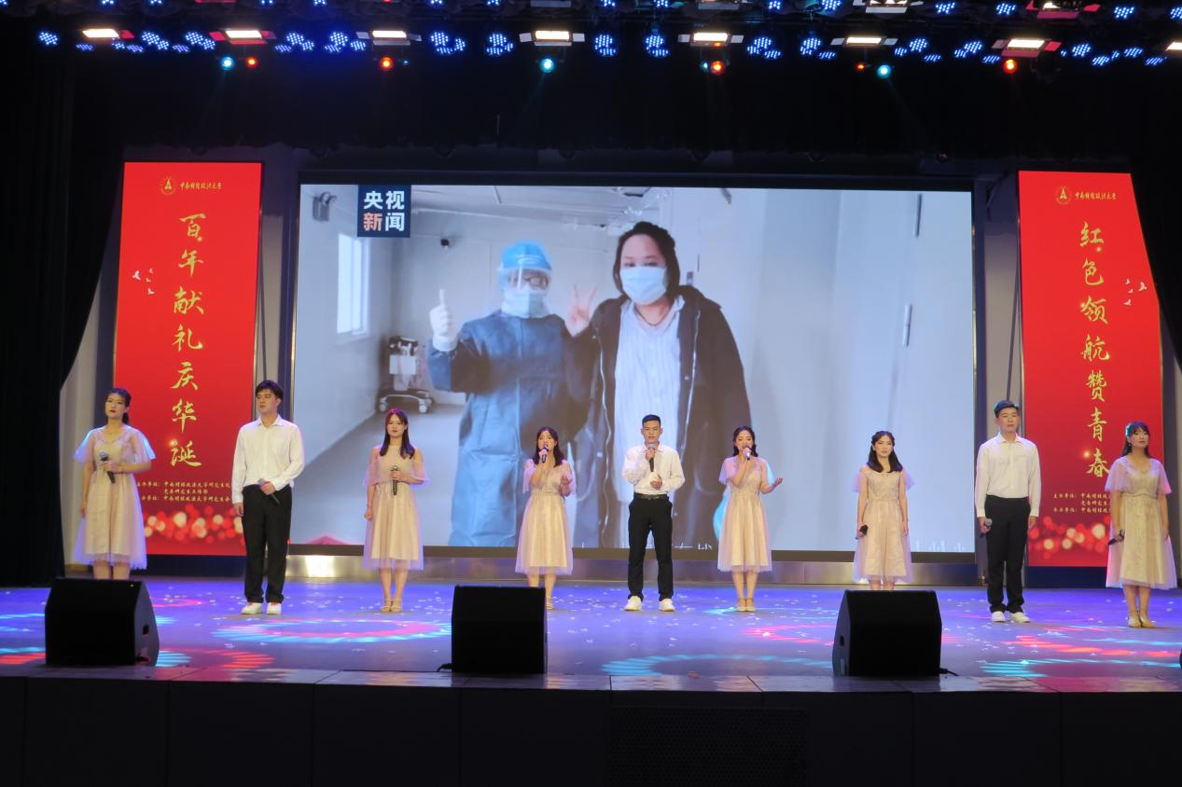

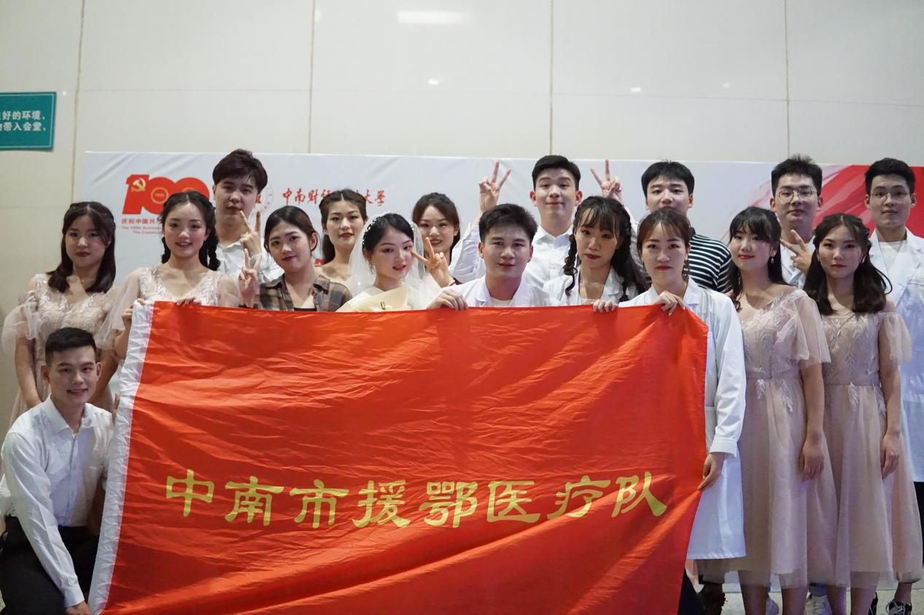

百年献礼庆华诞，红色领航赞青春。至此，第十一届研究生学术节暨“研艺青春，筑梦中南”风采大赛圆满结束。